

Manual de

Migració de GenApp v2
Informació de canvis a realitzar manualment en els aplicacions generades emprant GenApp v2.

 |  | 
Informació general del document.

Descripció.
Títol: | Manual de Migració de GenApp v2
Estat: | Esborrany/Aprovat
Versió: | 2.0
Autor/s: | Antoni Nadal Bennasar
Creat: | 31/01/2025
Modificat | 08/09/2026
Fitxer: | Manual_de_Migracio_de_GenApp_v2.odt
Històric de modificacions.
Comentari: |  | Autor/s: | Data:
Font documental.

Index de Contingut
1.- Introducció 4
1.1.- Millores GenApp v2.0 4
1.1.1.- 2024-10-15 MILLORA: Nous mètodes like() 4
1.1.2.- 2024-10-29 ERROR: Escaneig de packages duplicat 5
1.1.3.- 2024-10-29 MILLORA: Millores en la Gestió d'Errors de l’ApiInterna i l’ApiExterna 5
1.1.4.- 2025-01-21 MILLORA: Select amb cerca inclosa 8
1.1.5.- 2025-02-05 MILLORA: Opcions de Menú a partir d’Anotacions 9
1.1.6.- 2025-02-10 MILLORA: Plugin per revisar errors del Codi Font 11
1.1.7.- 2025-02-11 MILLORA: Vista(view) de Richtext no es visualitza correctament 13
1.1.8.- 2025-02-10 ERROR: Controlar la mida dels fitxers pujats 13
1.1.9.- 2025-03-12 NOVA FUNCIONALITAT: Menú veure properties i recarregar-les 15
1.1.10.- 2025-03-26 NOVA FUNCIONALITAT: Tiles Programàtic i amb Anotacions 18
1.1.11.- 2025-06-13 NOVA FUNCIONALITAT: ComboBoxes amb Claus i Valors per defecte. 20
1.1.12.- 2025-10-14 REFACTORITZACIÓ: Millores en Clients Rest-Swagger i Permetre la compilació de productes com WARs i EARs específicament per JBoss 7.2 o per JBoss 7.4. 21
1.1.13.- 2026-08-07 REFACTORITZACIÓ: Evitar avisos al log de jboss de jars que s’han substituït per mòduls JBoss. 22

Introducció

Aquest manual servirà als desenvolupadors per actualitzar les seves aplicacions generades amb GenApp v2 amb les millores que afegeix GenApp v2 però que no pot actualitzar en aplicacions ja generades. Les millores es marcaran per data i no per versió.

Millores GenApp v2.0

2024-10-15 MILLORA: Nous mètodes like()

S'han afegit dues operacions que milloren el like() clàssic (aquest només té en compte majúscules i minúscules):

(1) public Where likeSubstitutionsFullVowelsNC(String filter): fa substitució simple de vocals per vocals accentuades (greu/agut i dièresi per i i u)
(2) public Where likeSubstitutionsSimpleVowels(String filter): fa substitució completa de vocals per vocals especials i també per n/ñ i c/ç

Aquí teniu un exemple d'ús:
nomField.likeSubstitutionsSimpleVowels("%" + filter + "%");

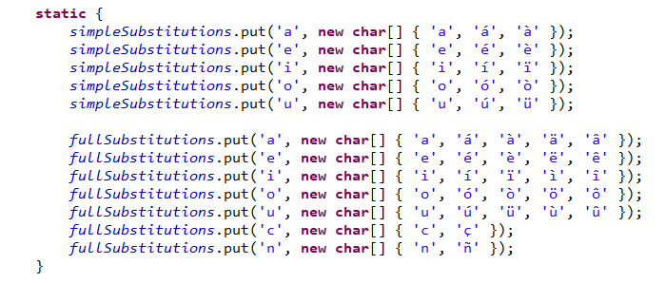

2024-10-29 ERROR: Escaneig de packages duplicat
Revisau en el vostre codi si teniu les dues entrades que vos envii per captura. En cas de que les dues entrades hi siguin, heu d'eliminar la que es trobi dins del fitxer [APP]-servlet.xml

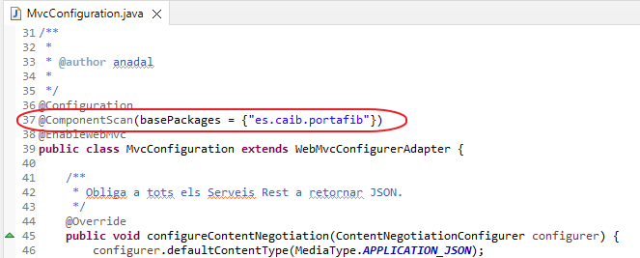

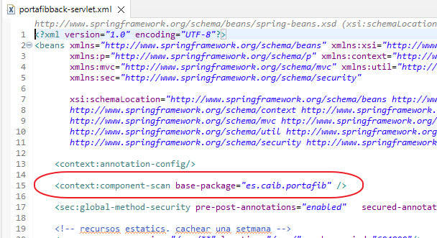

2024-10-29 MILLORA: Millores en la Gestió d'Errors de l’ApiInterna i l’ApiExterna

S'han realitzat un conjunt de millores al GenApp en temes de Gestió d'Errors de les ApiInterna i ApiExtern.
Aquestes millores no s'actualitzen regenerant el projecte per la qual cosa requereixen una intervenció manual:
(1) Al pom.xml arrel del projecte afegir la següent propietat
<pluginsib.utils.rest.version>3.0.1-SNAPSHOT</pluginsib.utils.rest.version>
(2) Als pom.xml de ApiInterna i ApiExterna apareixen DUES entrades com aquesta
<dependency>
<artifactId>pluginsib-utils-rest</artifactId>
<groupId>org.fundaciobit.pluginsib.utils</groupId>
<version>${pluginsib.utils.version}</version>
</dependency>
que s'han de substituir per:
<dependency>
<artifactId>pluginsib-utils-rest</artifactId>
<groupId>org.fundaciobit.pluginsib.utils</groupId>
<version>${pluginsib.utils.rest.version}</version>
</dependency>
(3) Als src/main/webapp/WEB-INF/web.xml i afegir al final del fitxer:
<error-page>
<error-code>401</error-code>
<location>/public/errors/error401</location>
</error-page>
<error-page>
<error-code>403</error-code>
<location>/public/errors/error403</location>
</error-page>
(4) Dins de /src/main/java/[APP_PACKAGE]/api/interna/all de ApiInterna i ApiExterna copiar el fitxer ErrorsService.java. S'haurà d'adaptar el package.
Podeu trobar aquest fitxer a la següent URL: https://github.com/GovernIB/genapp/tree/genapp-2.0/doc/migration_files
(5) Anar a totes les operacions dels serveis de ApiInterna i ApiExterna i substituir les entrades
@ApiResponse(
responseCode = "401",
description = "No Autenticat",
content = { @Content(
mediaType = MediaType.APPLICATION_JSON,
schema = @Schema(implementation = String.class)) }),
@ApiResponse(
responseCode = "403",
description = "No Autoritzat",
content = { @Content(
mediaType = MediaType.APPLICATION_JSON,
schema = @Schema(implementation = String.class)) }),
per
@ApiResponse(
responseCode = "401",
description = "No Autenticat",
content = { @Content(
mediaType = MediaType.APPLICATION_JSON,
schema = @Schema(implementation = RestExceptionInfo.class)) }),
@ApiResponse(
responseCode = "403",
description = "No Autoritzat",
content = { @Content(
mediaType = MediaType.APPLICATION_JSON,
schema = @Schema(implementation = RestExceptionInfo.class)) }),
(6) Anar als clients i esborrar els següents fitxers:
- .openapi-generator-ignore
- pom_backup.xml
(7) Anar als clients i modificar a gestió d'errors tal i com es mostra a continuació:
import [APP_CLIENT_PACKAGE].apiinterna.client.[SERVICE_NAME].services.ApiException;
import [APP_CLIENT_PACKAGE].apiinterna.client.[SERVICE_NAME].services.Configuration;
import javax.ws.rs.core.Response.Status;
import com.fasterxml.jackson.databind.ObjectMapper;

try {

// Cridada a API

} catch (ApiException e) {
System.err.println("Error durant la realització dels Tests de Firma en Servidor:");
int status = e.getCode();
System.err.println(" - Code: "+status+" ("+Status.fromStatusCode(e.getCode()).name()+")");

if (status == 400 || status == 401 || status == 403 || status == 500) {
try {
ObjectMapper objectMapper;
objectMapper = Configuration.getDefaultApiClient().getJSON().getContext(null);
RestExceptionInfo rei;
rei = objectMapper.readValue(e.getMessage(), RestExceptionInfo.class);
System.err.println(" - RestExceptionInfo:");
System.err.println(" + errorCode: " + rei.getErrorCode());
System.err.println(" + errorMessage: " + rei.getErrorMessage());
System.err.println(" + stackTrace: " + rei.getStackTrace());
System.err.println(" + stackTraceCause: " + rei.getStackTraceCause());
System.err.println(" + field: " + rei.getField());
} catch (Exception e1) {
//e1.printStackTrace();
// No es un objecte RestExceptionInfo
System.err.println(" - Message: Error no controlat: " + e.getMessage());

System.err.println("\n ----------------- IMPORTANT ----------------");
System.err.println(" El body del missatge HTTP hauria de contenir\n"
+ " un objecte RestExceptionInfo representat en\n"
+ " format JSON però en el seu lloc conté:\n" + e.getMessage() + "\n");
System.err.println(" ---------------------------------------------");
}
} else {
System.err.println(" - Message: Error no controlat. Error: " + e.getMessage());
}
} catch (Exception e) {
e.printStackTrace();
}

(7) Al pom.xml de ApiInterna i ApiExterna s’ha de modificar la versió del plugin <artifactId>openapi-generator-maven-plugin</artifactId> i posar-li la 7.10.0.
(8) Arreglar els errors de RestException ja que els arguments han canviat d'ordre: Status, Message, Exception
(9) Recompilar tot el projecte

2025-01-21 MILLORA: Select amb cerca inclosa

S'ha afegit una nova funcionalitat per afegir un cercador als camps SELECT de tipus QUERY o COMBOBOX. Només s'ha d'afegir la paraula search al camp maxAllowedValue.
Per afegir aquesta funcionalitat als projectes generats heu de seguir les següents passes:

(1) Descarregar el fitxer webapp_select2.zip a la carpeta back\src\main\webapp i descomprimir-ho allà.
Podeu trobar aquest fitxer a la següent URL: https://github.com/GovernIB/genapp/tree/genapp-2.0/doc/migration_files

(2) Editar el fitxer back\src\main\webapp\WEB-INF\jsp\moduls\imports.jsp i afegir la següent linia despres de select2.min.js

<script src="<c:url value="/js/select2_i18n/${lang}.js"/>"></script>

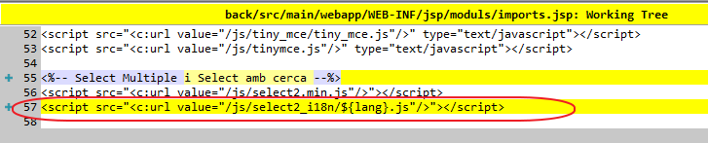
(3) Editar el projecte amb Genapp i posar la paraula search al camp maxAllowedValue dels SELECT de tipus QUERY o COMBOBOX en que es vulgui afegir cerca.

(4) Regenerar el projecte i recompilar.

A continuació es mostra una captura d’on s’ha de posar la paraula search
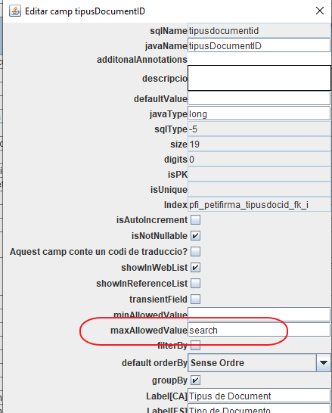
A continuació es mostra un exemple de com queda un component amb la cerca activada:
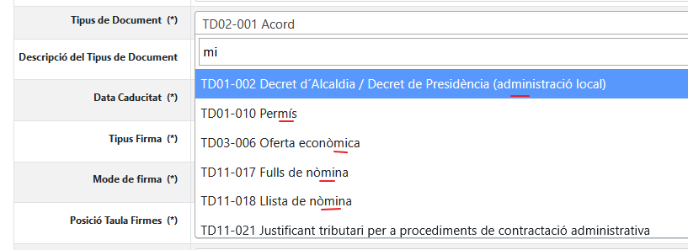

2025-02-05 MILLORA: Opcions de Menú a partir d’Anotacions

A partir d’aquesta data si es desitja, enlloc de tenir definides les opcions de menú dins del jsp de menú corresponent al ROLE, es poden definir les opcions de menú a partir d’anotacions java dins dels controladors. Si és vol aplicar aquesta millora, el que s’ha de fer és el següent:
(1) Regenerar el projecte amb genapp
(2) Per opció de menú definida en cada fitxer menu_[ROLE].jsp de [BACK]\src\main\webapp\WEB-INF\jsp\moduls fer el següent en el Controller associat:
- Si el Controller estén d’un element de WebDB llavors afegir la següent anotació a la classe:
@MenuOption(labelCode="alumne.alumne.plural", order=0, group=Constants.PRF_XXXXX)
El que fa per defecte es atacar al /list del Controller.
- Si el Controller no estén d’un element de WebDB llavors afegir la següent anotació a la classe:
@MenuOption(labelCode = "menu.label", order = 10, group = Constants.PRF_XXXXX, baseLink = "/admin/option1", relativeLink = "")

Un exemple complet d’aquest darrer cas es mostra a continuació:
@Controller
@RequestMapping(value = "/admin")
@MenuOption(labelCode = "=Menú ADMIN Option 1", order = 10, group= Constants.PRF_XXXXX, baseLink = "/admin/option1", relativeLink = "")
@MenuOption(labelCode = "=Menú ADMIN Option 2", order = 20,group = Constants.PRF_XXXXX,
baseLink = "/admin/option2", relativeLink = "", addSeparatorBefore = true)
public class AdminController {

@RequestMapping(value = "/option1")
public ModelAndView option1(HttpServletRequest request) throws Exception {
...
}

@RequestMapping(value = "/option2")
public ModelAndView option2(HttpServletRequest request) throws Exception {
...
}
}

(3) Editar els fitxers de tipus menu_[ROLE].jsp de [BACK]\src\main\webapp\WEB-INF\jsp\moduls i substituir el contingut per:

<%@ page contentType="text/html;charset=UTF-8" language="java"
%><%@page import="org.fundaciobit.genapp.common.web.menuoptions.MenuOptionManager"
%><%@page import="org.fundaciobit.genapp.common.web.menuoptions.MenuItem"
%><%@page import="[package].commons.utils.Constants"
%><%@page import="java.util.List"
%><%@page import="java.util.ArrayList"
%><%@ include file="/WEB-INF/jsp/moduls/includes.jsp"%>
<c:set var="url" value="${urlActual}" />
<div>
<h5>Menú ROLE_XXXXX</h5>

<%
List<List<MenuItem>> menus = new ArrayList<List<MenuItem>>();
/*
MenuItem menuGoogle = new MenuItem("=MENU Google", "http://www.google.com", 0);
MenuItem menuFBit = new MenuItem("=MENU Govern Digital", "https://governdigital.fundaciobit.org", 1000);
*/
List<MenuItem> discoveredMenus = MenuOptionManager.getMenuItems(Constants.PRF_XXXXX); //, menuGoogle, menuFBit);
menus.add(discoveredMenus);
%>

<%@ include file="/WEB-INF/jsp/moduls/menu_role_generator.jsp"%>

</div>

adaptant les entrades [package], [XXXXX] i el role [PRF_XXXXX].
Pel casos en que no es pugui afegir l’anotació @MenuOption, llavors es poden afegir elements de forma addicional tal i com es mostra en el darrer tros de codi amb els exemple de pàgines web de Google i Govern Digital.
(4) Finalment s’ha d’afegir el següent tros de codi dins de l’InitServlet del Back:

// Inicialitzar sistema de menus
new Thread(new Runnable() {
@Override
public void run() {
try {
MenuOptionManager.setDiscoverMenuOptionAnnotations(
new DiscoverMenuOptionAnnotations(Constants.[APPNAME]_PROPERTY_BASE + "back.controller"));
} catch (Throwable th) {
log.error("Error inicialitzant sistema de menus: " + th.getMessage(), th);
}
}
}).start();

2025-02-10 MILLORA: Plugin per revisar errors del Codi Font

S’ha afegit un plugin per a traves d’un profile de maven poder revisar el codi generat i codi picat pels desenvolupadors. Per afegir aquesta nova funcionalitat en els projectes ja generats s’han de seguir les següent passes:

- Anar al pom pare i en l’apartat de Profiles afegir la següent entrad
<profile>
<id>checkcode</id>
<activation>
<activeByDefault>false</activeByDefault>
</activation>
<build>
<plugins>
<plugin>
<groupId>com.github.spotbugs</groupId>
<artifactId>spotbugs-maven-plugin</artifactId>
<version>4.7.3.0</version>
<executions>
<execution>
<phase>verify</phase>
<goals>
<goal>check</goal>
</goals>
</execution>
</executions>
<configuration>
<!-- Define el esfuerzo de análisis: min, default, max -->
<effort>Max</effort>
<!-- Solo mostrar errores de prioridad alta -->
<threshold>High</threshold>
<!-- Opcional: Parar si hay errores -->
<failOnError>true</failOnError>
</configuration>
</plugin>

<plugin>
<groupId>org.codehaus.gmaven</groupId>
<artifactId>groovy-maven-plugin</artifactId>
<version>2.0</version>
<executions>
<execution>
<phase>verify</phase>
<goals>
<goal>execute</goal>
</goals>
<configuration>
<source>
log.info('\n\n\n Per revisar els BUG i ERRORS trobats has de fer el següent:\n'
+ ' (1) Executar des de consola "mvn spotbugs:gui -Pcheckcode"\n'
+ ' (2) Des de GUI es recomana filtrar només per errors greus:\n'
+ ' - Menu "Ver" >> Seleccionar "High priority only"\n'
+ '\n\n\n')
</source>
</configuration>
</execution>
</executions>
</plugin>
</plugins>
</build>
</profile>

- Dins l'arrel del projecte afegir un fitxer checkcode.bat amb el següent contingut:
compile.bat -Pcheckcode %*

- Executar checkcode.bat. Si hi ha algun error o bug greu la compilació s’aturarà.
- Per veure d’una forma gràfica el errors/bugs trobats seguir les intruccions següents:
Per revisar els BUG i ERRORS trobats has de fer el següent:
(1) Executar des de consola "mvn spotbugs:gui -Pcheckcode"
(2) Des de GUI es recomana filtrar només per errors greus:
- Menu "Ver" >> Seleccionar "High priority only"

S'obrirà un programa gràfic per cada mòdul del projecte. Si només es vol verificar un mòdul llavors executar mvn spotbugs:gui -Pcheckcode només al directori en concret.

2025-02-11 MILLORA: Vista(view) de Richtext no es visualitza correctament

Els components de tipus RichText no es visualitzaven correctament en mode vista (View). Per arreglar-ho s’ha d’editar el css que es troba al fitxer back/src/main/webapp/js/tiny_mce/themes/advanced/skins/default/ui.css, anar a la linia 7 a l’entrada «.defaultSkin table» i afegir l’estil «width:100% !important;resize: both;»:

.defaultSkin table {direction:ltr;background:transparent;width:100% !important;resize:both;}

2025-02-10 ERROR: Controlar la mida dels fitxers pujats

Actualment la gestió de la mida de fitxers pujats no funciona. S’han de fer els següents canvis per a que funciona:

- De back cercar la classe [MyAppName]MaxUploadSizeExceededExceptionHandler.java i substituir completament el contingut per:
import javax.servlet.http.HttpServletRequest;

import org.apache.commons.fileupload.FileUploadBase.SizeLimitExceededException;
import org.apache.log4j.Logger;
import org.fundaciobit.genapp.common.web.HtmlUtils;
import org.fundaciobit.genapp.common.web.i18n.I18NUtils;
import org.springframework.web.bind.annotation.ControllerAdvice;
import org.springframework.web.bind.annotation.ExceptionHandler;
import org.springframework.web.context.request.RequestContextHolder;
import org.springframework.web.context.request.ServletRequestAttributes;
import org.springframework.web.multipart.MaxUploadSizeExceededException;
import org.springframework.web.servlet.ModelAndView;

/**
* @author GenApp
*/
@ControllerAdvice
public class [MyAppName]MaxUploadSizeExceededExceptionHandler {

protected final Logger log = Logger.getLogger(getClass());

@ExceptionHandler([MyAppName]MaxUploadSizeExceededException.class)
public ModelAndView handleMaxUploadSizeExceededException([MyAppName]MaxUploadSizeExceededException e) {
/*
* log.info(" ++++ Scheme: " + request.getScheme());
* log.info(" ++++ PathInfo: " + request.getPathInfo());
* log.info(" ++++ PathTrans: " + request.getPathTranslated());
* log.info(" ++++ ContextPath: " + request.getContextPath());
* log.info(" ++++ ServletPath: " + request.getServletPath());
* log.info(" ++++ getRequestURI: " + request.getRequestURI());
* log.info(" ++++ getRequestURL: " + request.getRequestURL().toString());
* log.info(" ++++ getQueryString: " + request.getQueryString());
*/
String maxUploadSize = "???";
String currentSize = "???";
String msgCode = "midafitxerpujatsuperat";
if (e instanceof MaxUploadSizeExceededException) {
MaxUploadSizeExceededException musee = (MaxUploadSizeExceededException) e;
if (musee instanceof [MyAppName]MaxUploadSizeExceededException) {
msgCode = (([MyAppName]MaxUploadSizeExceededException) musee).getMsgCode();
}

// log.error(" YYYYYYYYYYYY CAUSE: " + musee.getCause());
if (musee.getCause() instanceof SizeLimitExceededException) {
SizeLimitExceededException slee = (SizeLimitExceededException) musee.getCause();
maxUploadSize = String.valueOf(slee.getPermittedSize());
currentSize = String.valueOf(slee.getActualSize());
} else {
maxUploadSize = String.valueOf(musee.getMaxUploadSize());
}
}

HttpServletRequest r = ((ServletRequestAttributes) RequestContextHolder.getRequestAttributes()).getRequest();

HtmlUtils.saveMessageError(r, I18NUtils.tradueix(msgCode, currentSize, maxUploadSize));

ModelAndView mav = new ModelAndView("redirect:" + r.getRequestURL());
return mav;
}

}

- Anar a la classe back/src/main/java/es/caib/portafib/back/config/MvcConfiguration.java i eliminar el mètode «public HandlerExceptionResolver getFileSizeExceeds()»
- Editar el fitxer «(CAT) Manual Instal.lació [MyAppName].odt» del directori doc i afegir el següent text a l’apartat «Instal·lació de JBoss 7.2»
4.3. Configuració mida màxima de fitxers pujats

Aquesta aplicació inclou una gestió interna de la mida màxima permesa de pujada de fitxers per la qual cosa hem de definir els valors relacionats de JBoss a valors molts alts per evitar errors de JBoss i que sigui la nostra aplicació qui ho gestioni. Per això anirem al standalone.xml de JBoss a l’apartat «<subsystem xmlns="urn:jboss:domain:undertow:» i en totes les subetiquetes <???-listener> afegirem un atribut «max-post-size="1048576000"».

- Si es desitja un límit a mida dels fitxers pujats, llavors dins de les properties heu de donar valor a la propietat «maxuploadsizeinbytes». Per exemple limitar pujada a 10Mb:
org.fundaciobit.demogenapp.maxuploadsizeinbytes=1048576

2025-03-12 NOVA FUNCIONALITAT: Menú veure properties i recarregar-les

- Anar a Configuracio.java de commons i afegir el següent mètode:
public static void reloadProperties() {
appProperties = null;
appSystemProperties = null;
}

- Anar a tiles.xml de back i afegir la següent entrada a l’apartat ADMIN:

<definition name="keyvalueAdmin" extends="admin">
<put-attribute name="contingut" value="/WEB-INF/jsp/common/keyvalue.jsp" />
</definition>
- Anar a AdminController.java de back i afegir les següent línies:
// ------ IMPORTS

import java.util.ArrayList;
import java.util.Collections;
import java.util.List;
import java.util.Properties;

import org.fundaciobit.genapp.common.web.html.IconUtils;

import [[PACKAGE_APP]].commons.utils.Configuracio;
import [[PACKAGE_APP]].commons.utils.Constants;

// ------ MENU OPTIONS

@MenuOption(
labelCode = "=Contents of demogenapp.properties file",
order = 1000,
group = Constants.[[PREFIX_APP]]_ADMIN,
baseLink = "/admin/properties",
relativeLink = "",
addSeparatorBefore = true)
@MenuOption(
labelCode = "=Contents of demogenapp.system.properties file",
order = 1010,
group = Constants.[[PREFIX_APP]]_ADMIN,
baseLink = "/admin/systemproperties",
relativeLink = "")
@MenuOption(
labelCode = "=Reload contents of property files",
order = 1020,
group = Constants.[[PREFIX_APP]]_ADMIN,
baseLink = "/admin/reloadproperties",
relativeLink = "")

// ------ CODI FONT - METODES

@RequestMapping(value = "/properties")
public ModelAndView properties(HttpSession session, HttpServletRequest request, HttpServletResponse response)
throws Exception {

Properties prop = Configuracio.getAppProperties();

List<KeyValueItem> keyValuelist = new ArrayList<KeyValueItem>();

for (Object key : prop.keySet()) {
keyValuelist.add(new KeyValueItem((String) key, prop.getProperty((String) key, ""),
"<i class=\"" + IconUtils.ICON_INFO + "\"></i>", ""));
}

Collections.sort(keyValuelist);

ModelAndView mav = new ModelAndView("keyvalueAdmin");
mav.addObject("title", "Item list of demogenapp.app.properties file");
mav.addObject("subtitle", "");
mav.addObject("keyValueList", keyValuelist);
return mav;
}

@RequestMapping(value = "/systemproperties")
public ModelAndView systemproperties(HttpSession session, HttpServletRequest request, HttpServletResponse response)
throws Exception {

Properties prop = Configuracio.getAppSystemProperties();

List<KeyValueItem> keyValuelist = new ArrayList<KeyValueItem>();

for (Object key : prop.keySet()) {
keyValuelist.add(new KeyValueItem((String) key, "***************"));
}

Collections.sort(keyValuelist);

ModelAndView mav = new ModelAndView("keyvalueAdmin");
mav.addObject("title", "Item list of demogenapp.system.properties file");
mav.addObject("subtitle", "");
mav.addObject("keyValueList", keyValuelist);
return mav;
}

@RequestMapping(value = "/reloadproperties")
public String reloadproperties(HttpSession session, HttpServletRequest request, HttpServletResponse response)
throws Exception {

Configuracio.reloadProperties();

return "redirect:/admin/properties";
}

public class KeyValueItem implements Comparable<KeyValueItem> {
private String key;
private String value;
private String pre;
private String post;

public KeyValueItem(String key, String value) {
this.key = key;
this.value = value;
}

public KeyValueItem(String key, String value, String pre, String post) {
this.key = key;
this.value = value;
this.pre = pre;
this.post = post;
}

public String getKey() {
return key;
}

public void setKey(String key) {
this.key = key;
}

public String getValue() {
return value;
}

public void setValue(String value) {
this.value = value;
}

public String getPre() {
return pre;
}

public void setPre(String pre) {
this.pre = pre;
}

public String getPost() {
return post;
}

public void setPost(String post) {
this.post = post;
}

@Override
public int compareTo(KeyValueItem o2) {
return this.getKey().compareTo(o2.getKey());
}
}

- Regenerar codi amb genapp
- Compilar.

NOTA: Requereix que el sistema de menús emprant anotacions estigui actiu, en cas contrari s’hauran d’afegir les següents entrades al menú d’administrador:
- Contents of demogenapp.properties file [/admin/properties]
- Contents of demogenapp.system.properties file [/admin/systemproperties]
- Reload contents of property files [/admin/reloadproperties]

2025-03-26 NOVA FUNCIONALITAT: Tiles Programàtic i amb Anotacions
A continuació mostram les passes per migrar Tiles des d’un fitxer de configuració tiles.xml a la definició base amb Tiles Programàtic i en les controllers amb anotacions @Tile. Un exemple de gestió completa de List i Form sense haver de tocar ni menus.jsp ni tiles.jsp quedaria com:
package org.fundaciobit.demogenapp.back.controller.admin;

import org.fundaciobit.demogenapp.back.controller.webdb.AlumneController;
import org.fundaciobit.demogenapp.back.form.webdb.AlumneFilterForm;
import org.fundaciobit.demogenapp.back.form.webdb.AlumneForm;
import org.fundaciobit.demogenapp.back.utils.Tab;
import org.fundaciobit.genapp.common.web.menuoptions.MenuOption;
import org.fundaciobit.genapp.common.web.tiles.Tile;
import org.fundaciobit.genapp.common.web.tiles.TileType;
import org.springframework.stereotype.Controller;
import org.springframework.web.bind.annotation.RequestMapping;
import org.springframework.web.bind.annotation.SessionAttributes;

@MenuOption(labelCode = "alumne.alumne.plural", order = 25, group = Tab.MENU_ADMIN)
@Controller
@RequestMapping(value = "/admin/alumne")
@SessionAttributes(types = { AlumneForm.class, AlumneFilterForm.class })
@Tile(name="alumneListAdmin",type=TileType.WEBDB_LIST, extendsTile = Tab.MENU_ADMIN)
@Tile(name="alumneFormAdmin",type=TileType.WEBDB_FORM, extendsTile = Tab.MENU_ADMIN)
public class AlumneAdminController extends AlumneController {
}

Les passes són:

(1) Executarem genapp i regenerarem codi font.

(2) Compilarem i executarem la WebApp

(3) Editar el fitxer MvcConfiguration.java i modificar el mètode tilesConfigurer()
@Bean
public TilesConfigurer tilesConfigurer() {
TilesConfigurer tilesConfigurer = new TilesConfigurer();
tilesConfigurer.setDefinitionsFactoryClass(TilesFactoryApp.class);
return tilesConfigurer;
}

(4) Anar a la classe Tab.java del Back i afegir totes les noves pipelles del projecte o modificar les existents.
(5) Crear un fitxer java temporal dins del back anomenat ConvertTiles.java amb el següent contingut:
package [PACKAGE_APP].back.preparer;

import java.util.HashMap;
import java.util.Map;

import org.fundaciobit.genapp.common.web.tiles.TilesXml2AnnotationTiles;

public class ConvertTiles {

public static void main(String[] args) {
try {
// Posar aquí el package base del BACK
String packageBackBase = "[PACKAGE_APP].back";

// Aqui definir totes les pipelles
Map<String, String> tabs = new HashMap<String, String>();
tabs.put("admin", "Tab.MENU_ADMIN");
tabs.put("user", "Tab.MENU_USER");
tabs.put("common", "Tab.MENU_PUBLIC_AND_COMMON");
tabs.put("webdb", "Tab.MENU_WEBDB");

// ALTRES Pipelles
// tabs.put("role_dest", "Tab.MENU_NOU_ROLE_DEST");
// tabs.put("role_dele", "Tab.MENU_NOU_ROLE_DELE");

// Ruta al fitxer tiles.xml
String filePath = "src\\main\\webapp\\WEB-INF\\tiles.xml";

TilesXml2AnnotationTiles.tileXml2ProgrammaticTiles(packageBackBase, tabs, filePath);
} catch (Exception e) {
// TODO Auto-generated catch block
e.printStackTrace();
}
}
}

Executar-ho des de l’IDE. En part aquest programa modifica automàticament certs fitxers de JAVA. Si per exemple vos equivocàssiu en el mapa de pipelles llavors feis un revert de Git i tornau a executar.
El codi de Definitions que s’imprimeix s’ha de copiar al fitxer TilesFactoryApp.java i aferrar al final del mètode getAppDefinitions(). Podrà passar que hi hagi variables duplicades. En principi s’hauran de guardar les del projecte actual.

(6) Compilar i Executar. Verificar que totes les pantalles funcionen.

(7) Eliminar fitxer tiles.xml

2025-06-13 NOVA FUNCIONALITAT: ComboBoxes amb Claus i Valors per defecte.
Fins ara les claus dels tipus web COMBOBOX es definien d’aquesta manera:
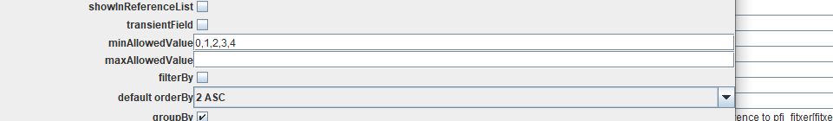

Però el desplegable que generaven a la capa web no era molt amigable (les claus es copiaven als valors)
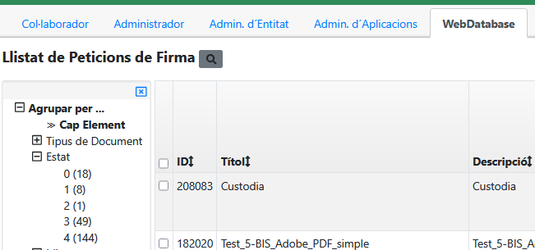

Ara ja podem definir claus i valors per separat emprant «[» i «]» per englobar el valor:
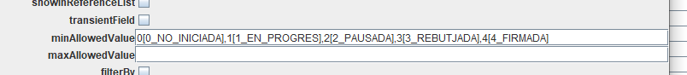

I la cosa via WebDataBase ja es veuria d’una forma diferent:
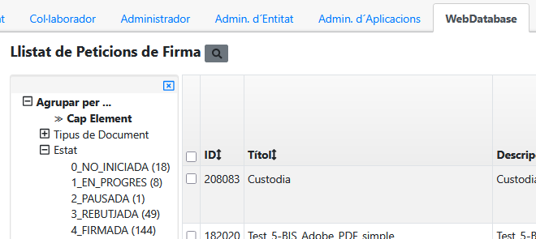

2025-10-14 REFACTORITZACIÓ: Millores en Clients Rest-Swagger i Permetre la compilació de productes com WARs i EARs específicament per JBoss 7.2 o per JBoss 7.4.

Aquestes millores afecten a la generació de Clientes Rest Swagger i a poder permetre la compilació de productes com WARs i EARs específicament per JBoss 7.2 o per JBoss 7.4.
Els canvis a realitzar són:
(1) Canviar el parent del pom.xml arrel per aquest:
<parent>
<artifactId>caib-artifacts-jdk11-jboss72or74-with-github-governib-distribution</artifactId>
<groupId>es.caib.maven</groupId>
<version>1.0.1-SNAPSHOT</version>
</parent>

(2) En el pom.xml arrel afegir aquesta propietat:
<pluginsib.utils.rest.version>3.0.1-SNAPSHOT</pluginsib.utils.rest.version>

(3) En els pom.xml de API Interna i APi Externa fer els següents canvis:
(3.a) Cercar totes les entrades "pluginsib-utils-rest" i canviar la versió per "${pluginsib.utils.rest.version}"
(3.b) Cercar el plugin "openapi-generator-maven-plugin" i canviar-li la versió a la "7.10.0"

(4) Anar a tots els clients swagger generats i esborrar el fitxer ".openapi-generator-ignore"
(5) Compilar el producte: compile.bat (per a que es generin els nous pom.xml dels clients)
(6) Compilar el producte de nou: compile.bat (per a que es compilin els nous pom.xml dels clients)
(7) Compilar per JBoss 7.4: compile.bat -Djboss=7.4 (El problemes de enforcer s'han de solucionar emprant profiles de dependències tal i com s'explica aquí: https://github.com/GovernIB/maven/tree/caib-artifacts)
(8) Compilar per JBoss 7.4: compile.bat -Djboss=7.2 (Per comprovar que els canvis per JBoss 7.4 no afecten a JBoss 7.2)

2026-08-07 REFACTORITZACIÓ: Evitar avisos al log de jboss de jars que s’han substituït per mòduls JBoss.
Quan es passa l’ear per PowerToys, aquest els que fa es eliminar fitxers jars de l’ear o war i afegir mòduls del JBOSS per suplir aquella dependència. Això fa que al arrancar el JBoss aquest faci una petita comprovació i veu que certs jars han desaparegut llançant warnings al server.log.
2026-08-07 08:12:31,231 WARN [org.jboss.as.server.deployment] (MSC service thread 1-1) WFLYSRV0059: Entrada de ruta de clase lib/java-support-7.1.1.redhat-2.jar en /c:/dades/dev/ProjecteBase/jboss7/bin/content/utilitatsfirma.ear/utilitatsfirma-front.war no apunta a una jar válida para una referencia Class-Path.

Per evitar aquests avisos s’ha de fer el següent:
(1) Dins del pom.xml de l’ear en el plugin de maven-ear-plugin s’ha d’afegir la següent propietat a l’apartat de <configuration>:
<skipClassPathModification>true</skipClassPathModification>

(2) Dins del pom.xml dels wars de back, front i apis, en el plugin de maven-war-plugin s’ha d’afegir la següent propietat a l’apartat de <configuration>:
<archive>
<manifest>
<addClasspath>false</addClasspath>
</manifest>
</archive>

2026-08-07 REFACTORITZACIÓ: Evitar problemes amb JSON-B i Jackson: Error WFLYRS0018
En el fitxer ear/src/main/application/META-INF/jboss-deployment-structure.xml dins del tag <deployment> i cadascun dels tags <sub-deployment afegir el següent codi:

<!-- Per evitar problemes amb els Bindings de les APIs RestEasy -->
<!-- Així suporten tipus especials com byte[], timestamp, ... -->
<module name="org.jboss.resteasy.resteasy-json-binding-provider"/>
</exclusions>

2026-08-19 REFACTORITZACIÓ: Canvis CAIB-Artifacts en el pom.xml arrel del projecte
En el fitxer pom.xml de l’arrel del projecte s’ha de modificar el <parent> per:

<parent>
<artifactId>caib-artifacts-jdk11-jboss72or74-with-github-governib-distribution</artifactId>
<groupId>es.caib.maven</groupId>
<version>1.0.1-SNAPSHOT</version>
<relativePath/>
</parent>

2026-08-19 REFACTORITZACIÓ: Eliminar la dependència spring-aspects en el pom.xml del front
El pom.xml del front conté una dependència anomenada spring-aspects que no s’usa per res i a més depèn d’una llibreria que es troba a maven.nuxeo.org, repositori que ja no existeix.

<dependency>
<groupId>org.springframework</groupId>
<artifactId>spring-aspects</artifactId>
<version>${spring.version}</version>
</dependency>

2026-08-20 ACTUALITZACIÓ: Actualitzar bootstrap a versió 4.6.2

La versió actual de bootstrap pareix que té vulnerabilitats. Actualitzar-la a la versió 4.6.2.
Per això seguiu les següents passes:
- Descarregar aquest zip https://github.com/twbs/bootstrap/releases/download/v4.6.2/bootstrap-4.6.2-dist.zip
- Obrir el zip i els fitxers de «css» copiar-los a FRONT\src\main\webapp\css i BACK\src\main\webapp\css
- Obrir el zip i els fitxers de «js» copiar-los a FRONT\src\main\webapp\js i BACK\src\main\webapp\js

2026-08-19 REFACTORITZACIÓ: Revisió d’Accessibilitat

- /src/main/webapp/WEB-INF/jsp/all/homepublic.jsp:
  - Eliminar «title» de les imatges
  - Substituir <h3> per <span style="font-size: 1.75rem;">
  - Eliminar la <table> i substituir-la per <div>
- back/src/main/webapp/WEB-INF/jsp/principal.jsp
  - Eliminar «title» de les imatges
  - Substituir <h3> per <span style="font-size: 1.75rem;">
  - Eliminar la <table> i substituir-la per <div>
- back/src/main/webapp/WEB-INF/jsp/moduls/cap.jsp
  - Eliminar «title» de les imatges
  - Substituir FundacioBit per IBDigital
  - El boto que conté «<i class="fas fa-ellipsis-v"></i>» substituir-ho per:
<button class="btn colorVerd dropdown-toggle" type="button" id="dropdownMenu3" data-toggle="dropdown" aria-haspopup="true" aria-expanded="false" aria-label="Opcions">
<i class="fas fa-ellipsis-v" aria-hidden="true"></i>
<span class="sr-only">Opcions</span>
</button>
- back/src/main/webapp/WEB-INF/jsp/moduls/menu_admin.jsp
  - Substituir <h5> per <span style="font-size: 1.25rem">
- back/src/main/webapp/WEB-INF/jsp/moduls/menu_desenvolupament.jsp
  - Substituir <h5> per <span style="font-size: 1.25rem">
- back/src/main/webapp/WEB-INF/jsp/moduls/menu_inici.jsp
  - Substituir <h5> per <span style="font-size: 1.25rem">
- back/src/main/webapp/WEB-INF/jsp/moduls/menu_user.jsp
  - Substituir <h5> per <span style="font-size: 1.25rem">
- back/src/main/webapp/WEB-INF/jsp/moduls/peu.jsp
  - Cercar «<!-- Button to trigger modal -->» i al tag <a> afegir «class="linkAjudaPeu"»
- back/src/main/webapp/WEB-INF/jsp/webdb/menu_webdb.jsp
  - Substituir <h5> per <span style="font-size: 1.25rem">
- back/src/main/webapp/css/styles.css
  - Abans de «/* FI Estils generals */» afegir
/* Menú d'inici (arbre) amb contrast suficient (WCAG AA).
Sobreescriu el blau #007bff (~4.0:1) per un blau més fosc accessible. */
.tree a {
color: #0069d9;
}
.tree a:hover,
.tree a:focus {
color: #000;
}
  - A «.bg-aplicacio» substituir color «#4dba79» per #317a4c
  - Després de «.bg-aplicacio» afegir:
/* El text d'usuari de la capçalera heretava un blanc translúcid de Bootstrap
(navbar-dark) que no complia el contrast. Es força blanc pur perquè, sobre
el verd corporatiu enfosquit, compleixi WCAG AA. */
.menuGovern .subtitol,
.menuGovern .subtitolMay {
color: #fff !important;
}
  - Abans de «/* FI Capçalera */» afegir:
/* Sobreescriu el color per defecte de Bootstrap de .nav-link per millorar l'accessibilitat (contrast) */
.nav-link{
color: rgb(0, 95, 255) !important;
}
.titol {
font-weight: bold;
}
.subtitolMay {
font-weight: bold;
}

  - Afegir després de «/* Peu */» el següent estil:
/* Text informatiu del peu amb contrast suficient (WCAG AA).
Sobreescriu el gris clar (#999 -> 3.97:1) heretat de Bootstrap. */
#footer small,
#footer small i,
#footer small span {
color: #595959;
}

/* Tots els enllaços del peu amb contrast suficient (WCAG AA) */
#footer a {
color: #0069d9;
}
#footer a:hover,
#footer a:focus {
color: #000;
}

  - Tot color «#4dba79» s’ha de substituir per «#317a4c»
  - Davall de «a:hover» afegir:
.link-accessibilitat {
color: #0069d9;
}
.link-accessibilitat:hover,
.link-accessibilitat:focus {
color: #000;
}
  - Davall de «.btn-danger.aplicacio-btn:active» afegir:
.btn-success {
background-color: #317a4c;
}

.btn-primary {
background-color: #0069d9;
border-color: #0062cc;
}

.btn-info {
color: #000;
}

- back/src/main/webapp/WEB-INF/jsp/moduls/imports.jsp: S’ha de moure el següent codi abans de «/css/stylesapp.css»:
<link href="<c:url value="/css/styles.css"/>" rel="stylesheet">
<link href="<c:url value="/css/default.css"/>" rel="stylesheet">
<link href="<c:url value="/css/genapp.css"/>" rel="stylesheet">
- back/src/main/webapp/WEB-INF/jsp/webdb/webdbPagination.jsp: Modificar <label><fmt:message key="genapp.form.itemsperpage" />:</label> per <label for="itemsPerPage"><fmt:message key="genapp.form.itemsperpage" />:</label>
- back/src/main/webapp/WEB-INF/jsp/webdbmodificable/webdbavis.jsp: Dins dels style dels «<span class="badge ...» afegir «color:#fff»
- back/src/main/webapp/css/default.css: dins .botoselecciolist afegir «color: white;»
- Esborrar fitxer back\src\main\webapp\fonts\Bariol_Regular.ttf
- Regenerar codi amb GenApp
- Recompilar.

2026-09-02 ACTUALITZACIÓ: Actualitzar versió de JUnit 4.12 a 4.13.2
Anar al pom.xml d’arrel i el pom.xml de persistence i eliminar la dependència següent:

<dependency>
<groupId>junit</groupId>
<artifactId>junit</artifactId>
<scope>test</scope>
</dependency>

2026-09-02 ACTUALITZACIÓ: Actualitzar llibreries javascript vulnerables: jquery, jquery-ui i moment

S’han d’actualitzar les següents llibreries de javascript per vulnerabilitats:
- Reanomenar front/src/main/webapp/js/jquery-3.5.0.js per front/src/main/webapp/js/jquery.js
- Editar fitxer front/src/main/webapp/WEB-INF/views/pages/head.jsp i substituir cadena jquery-3.5.0.js per jquery.js
- Descarregar https://code.jquery.com/jquery-3.7.1.js i guardar com jquery.js a:
  - front/src/main/webapp/js/jquery.js
  - back/src/main/webapp/js/jquery.js
- Descarregar https://cdnjs.cloudflare.com/ajax/libs/moment.js/2.30.1/moment-with-locales.js i sobreescriure fitxer de back/src/main/webapp/js/datetimepicker/moment-with-locales.js.
- Descarregar https://raw.githubusercontent.com/jquery/jquery-ui/refs/tags/1.13.3/dist/themes/base/jquery-ui.min.css i sobreescriure front/src/main/webapp/css/jquery-ui.min.css
- Descarregar https://raw.githubusercontent.com/jquery/jquery-ui/refs/tags/1.13.3/dist/jquery-ui.min.js i sobreescriure front/src/main/webapp/js/jquery-ui.min.js

2026-09-08 NOVA FUNCIONALITAT: Llistat de totes les pàgines web

Dins de AdminController.java afegir aquesta anotació i els següents mètodes:

@MenuOption(
labelCode = "=WebPages list",
order = 1050,
group = Tab.MENU_ADMIN,
baseLink = "/admin/webpages",
relativeLink = "")

@RequestMapping(value = "/webpages")
public ModelAndView webPages(HttpSession session, HttpServletRequest request, HttpServletResponse response)
throws Exception {

String[] tabs = { Tab.MENU_PUBLIC_AND_COMMON, Tab.MENU_USER, Tab.MENU_ADMIN };

List<KeyValueItem> keyValuelist = new ArrayList<KeyValueItem>();

for (String tab : tabs) {
List<MenuItem> items = MenuOptionManager.getMenuItems(tab);
for (MenuItem item : items) {

if (item == null) {
continue;
}

String label = item.getLabel();

if (label.startsWith("=")) {
label = label.substring(1);
} else {
label = I18NUtils.tradueix(label);
}

KeyValueItem keyValueItem = new KeyValueItem(label, Configuracio.getBackUrl() + item.getUrl());

keyValueItem.setPre(tab);

keyValuelist.add(keyValueItem);

// System.out.println("Tab: " + tab + ", Label: " + item.getLabel() + ", Link: " + item.getLink());
}
}

ModelAndView mav = new ModelAndView("keyvalueAdmin");
mav.addObject("title", "Llistat d'Opcions de Menú");
mav.addObject("subtitle",
"Per descarregar les URL a les pàgines web en format pla, feis clic <a target=\"_blank\" href=\""
+ request.getContextPath() + "/admin/webpagesplain\" >aquí</a>");
mav.addObject("keyValueList", keyValuelist);
return mav;
}

@RequestMapping(value = "/webpagesplain")
public void webPagesPlain(HttpSession session, HttpServletRequest request, HttpServletResponse response)
throws Exception {

String[] tabs = { Tab.MENU_PUBLIC_AND_COMMON, Tab.MENU_USER, Tab.MENU_ADMIN };

// Plain text response
response.setContentType("text/plain");

PrintWriter writer = response.getWriter();

for (String tab : tabs) {

List<MenuItem> items = MenuOptionManager.getMenuItems(tab);
for (MenuItem item : items) {

if (item == null) {
continue;
}

writer.println(Configuracio.getBackUrl() + item.getUrl());
}
}
writer.flush();
writer.close();
}

2026-09-08 NOVA FUNCIONALITAT: Pàgina d’Accessibilitat i canvi mida text

- A dins back/src/main/webapp/WEB-INF/jsp/moduls/peu.jsp afegir la següent entrada dins el <div> titulat «Centre Esquerra»:
<a styleClass="text-dark linkPeu" href="<c:url value="/public/accessibilitat"/>">
<fmt:message key="labels.accessibilitat" />
</a>
- A dins back/src/main/webapp/WEB-INF/jsp/moduls/peu.jsp substituir el tag «<strong class="font-weight-bold h6">» per «<strong class="font-weight-bold">»
- Dins de back/src/main/webapp/css/default.css substituir el «font-size: 0.95rem;» de body { ... } per «font-size: 120%;»
- Editar back/src/main/java/package/back/controller/all/PublicController.java i afegir el següent TILE i CONTROLLER:
@Tile(name = "acessibilitat", extendsTile = Tab.MENU_PUBLIC_AND_COMMON, type = TileType.ANOTHER, contentJsp = "/WEB-INF/jsp/all/acessibilitat.jsp")

@RequestMapping(value = "/public/accessibilitat")
public ModelAndView accessibilitat(HttpSession session, HttpServletRequest request, HttpServletResponse response) throws Exception {

ModelAndView mav = new ModelAndView("acessibilitat");

mav.addObject("backurl", Configuracio.getBackUrl());

return mav;

}

- Regenerar codi de GenApp

